Probe Fach: Mathematik

am:

Thema: Erschließung Zahlenraum 1000
Name:

Klasse:
Zeit:

Lernbereiche | Aufgaben | Bewertung des Lernstandes
Zahlen richtig schreiben. | 1 (___/5) |  |  |  | 
Zahlenbilder malen. | 2 (___/5)
Zahlen erkennen. | 3 (___/4)
Zahlen nach der Größe ordnen. | 4 (___/4)
Zahle im Hunderterfeld eintragen. | 5 (___/12)
Zahlen am Zahlenstrahl finden. | 6 (___/6)
Zahlenreihen fortsetzen | 7 (___/7)
Zahlen runden. | 8 (___/6)
Zahlenverhältnis eintragen. | 9 (___/6)
Einfache Rechnungen bis 1000 im Kopf lösen. | 10 (___/12)

Gesamtpunktzahl: _________ von 67 Punkten
Note: _________

Bemerkung:

Unterschrift: ___________________________

#
Probe: Erschließung Zahlenraum 1000

- Zahlendiktat. Schreibe die Zahlen auf. | /5
- Male die Zahlenbilder. | /5
  345
  421
  502
  649
  21
- Wie heißen die Zahlen?  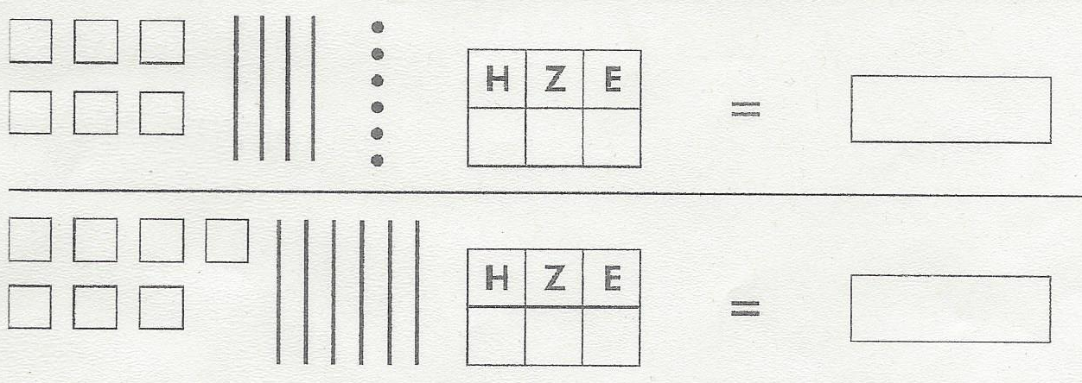  a)  b) 3 H 5 Z 4 E = ____________ 8 H 0 Z 5 E = ____________ | /4
- Ordne die Zahlen nach der Größe. Beginne mit der kleinsten Zahl:  690 140 640 180 750 380 50 800 | /4
- Schreibe die Zahlen in das Muster | /12
- Verbinde die Zahlen mit dem Zahlenstrahl.  413 421 439 456 478 491  400  410  420  430  440  450  460  470  480  490  500 | /6
- Setze die Zahlenreihe fort.  510  520  600  200  250  650 | /7
- Runde auf Hunderter. | /6
  - 233 ≈ ______ | - 598 ≈ ______ | - 605 ≈ ______
  - 756 ≈ ______ | - 85 ≈ ______ | - 444 ≈ ______
- Kleiner, größer oder gleich? Setze ein: <, > oder =  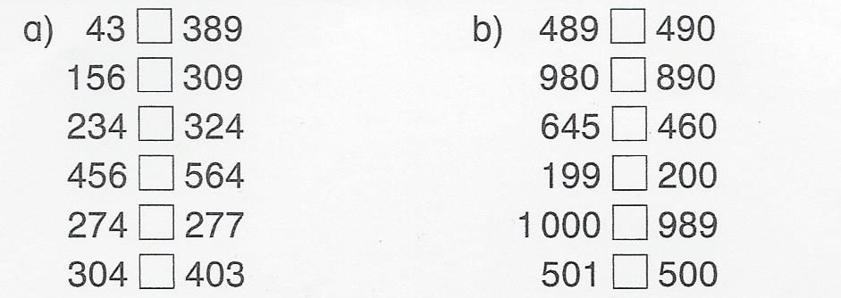 | /6
- Rechne!  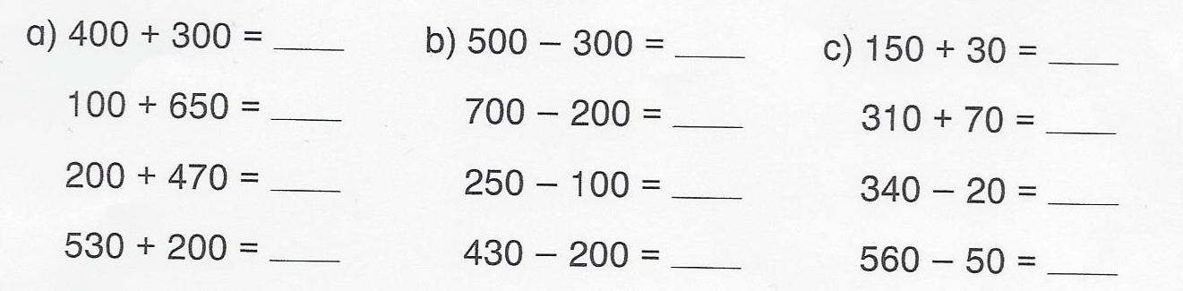 | /12

